Fábrica de Software

Desenvolvimento de Sistema de Gestão de Projetos para a Fábrica de Software
Especificação de Requisitos

Versão: | 1.0
Data: | 15/09/2015
Identificador do documento: | ER
Localização: | Araquari SC

Histórico de revisões
Versão  (XX.YY) | Data  (DD/MMM/YYYY) | Autor | Descrição | Localização
1.0 | 12/03/2014 | Marcela Leite, Vanessa Rolim, Patrick Reis, Sabrina Petrich, Elizabeth Silvano, Henry Sauer | Descrição inicial de requisitos | Araquari

Índice
1. Introdução 4
2. Visão Geral do Produto 5
3. Requisitos Funcionais 6
4. Requisitos Não Funcionais 7
5. Regras de Negócio 8
6. Modelo de Casos de Uso 9
7. Diagrama de Classes 11
8. Diagrama Entidade-Relacionamento 12

Introdução

Propósito
Este documento especifica os requisitos dos sistemas a serem desenvolvidos pela Fábrica de Software, fornecendo aos desenvolvedores as informações necessárias para o projeto e implementação, assim como para a realização dos testes e homologação do sistema.

Público Alvo
Este documento se destina aos arquitetos de software, engenheiros de software e testadores.

Escopo
Desenvolver Sistema de Gerenciamento de Projetos para o ambiente da Fábrica de Software, objetivando a melhor organização da documentação dos projetos, a organização de um modelo de processo de desenvolvimento de software, bem como o auxílio à gerência de pessoas e recursos.

Referências
DJANGO PROJECT. Disponível em <https://docs.djangoproject.com/en/1.6/>.

Visão Geral do Produto

O sistema será dividido em várias etapas:
- Etapa 1:

Descrição dos usuários
Alunos e professores envolvidos no ambiente da Fábrica de Software.

Requisitos Funcionais

RF001: Cadastro de usuários
Descrição: O sistema deve possuir um cadastro de usuários do sistema. Somente usuários autenticados terão acesso as informações disponibilizadas pelo sistema.
Pré-Condição: Não há.
Pós-Condição: O usuário cadastrado receberá um e-mail com os dados de acesso ao sistema, e deverá clicar no link para confirmar o cadastro.
Entradas: Nome, Sobrenome, Vínculo institucional, curso, período, Carga horária, horário de trabalho, matrícula, e-mail, e-mail opcional, telefone (vários), foto, login, senha, perfil de usuário conforme RN001.
Saída: E-mail enviado para o usuário cadastrado com os dados de acesso ao sistema e link de confirmação de cadastro.
Dependências: Confirmação de cadastro, Cadastro de perfis
Regras de Negócio: RN001, RN002, RN004 e RN008

RF002: Efetuar Login
Descrição: O sistema deve permitir que os usuários possam efetuar login no sistema para acessar seu conteúdo privado.
Pré-Condição: O usuário deve estar cadastrado no sistema e com o cadastro confirmado e liberado.
Pós-Condição: Não há.
Entradas: Login e Senha.
Saída: Não há.
Dependências:Cadastro de usuário, Cofirmação de cadastro, Ativação do cadastro.
Regras de Negócio: RN005 e RN006

RF003:Solicitar desbloqueio de usuário
Descrição: O sistema deve permitir que os usuários possam solicitar o desbloqueio do cadastro quando o login do usuário for bloqueado devido ao número de tentativas incorretas de acesso ao sistema.
Pré-Condição: Cadastro de usuário bloqueado
Pós-Condição: Login de usuário desbloqueado.
Entradas: Email, nova senha confirmação de senha.
Saída: Não há.
Dependências:Cadastro de usuário.
Regras de Negócio: RN008

RF004: Alterar a senha
Descrição: O sistema deve permitir que os usuários possam alterar a senha através da opção “Esqueci senha”.
Pré-Condição: Cadastro de usuário liberado, usuário logado
Pós-Condição: Senha alterada.
Entradas: Nova senha, confirmação da senha
Saída: Não há.
Dependências:Cadastro de usuário,
Regras de Negócio: RN008

Regras de Negócio

RN001: O usuário deve possuir pelo menos um perfil, sendo possível acumulá-los.
- Aluno
- Professor
- Administrador
- Coordenador

RN002: O sistema não deve permitir mais de um usuário cadastrado com o mesmo e-mail, matrícula e login.

RN003: A efetivação e liberação do cadastro do usuário ficará dependente da confirmação do cadastro através do link enviado para o e-mail do usuário.

RN004: Após a confirmação do cadastro de usuário através de e-mail, um administrador deve ativar o cadastro para que o usuário possa fazer login.

RN005: O usuário não deve possuir mais de uma seção ativa. (cancelada a pedido do professor Eduardo)

RN006: Se o usuário errar a senha três vezes o cadastro deve ser bloqueado.
RN007: O horário de trabalho deve ser compatível com a carga horária dedicada do usuário, ou seja, o horário de trabalho não pode ultrapassar a carga horária.

RN008: A senha deve conter pelo menos 8 caracteres contendo números, letras e caracteres especiais.

Mensagens do Sistema

MSG001: Cadastro efetuado com sucesso, aguarde liberação.

MSG002: Cadastro liberado. Efetue login para continuar.

MSG003: Senha informada inválida. Informe uma senha contendo ao menos 8 caracteres com números, letras e caracteres especiais.

MSG004: O cadastro foi bloqueado. Favor utilizar a opção solicitar desbloqueio para poder efetuar login novamente.

MSG005: Foi solicitado o desbloqueio de cadastro no sistema de gestão de projetos. Utilize o link abaixo para reativar o cadastro e fornecer nova senha de acesso.

MSG006: Foi solicitado a troca de sua senha de acesso ao sistema de gestão de projetos. Utilize o link abaixo para efetuar a alteração da senha. Caso você não tenha efetuado essa solicitação, apenas desconsidere este e-mail.

Telas do Sistema

T001: Cadastro do usuário
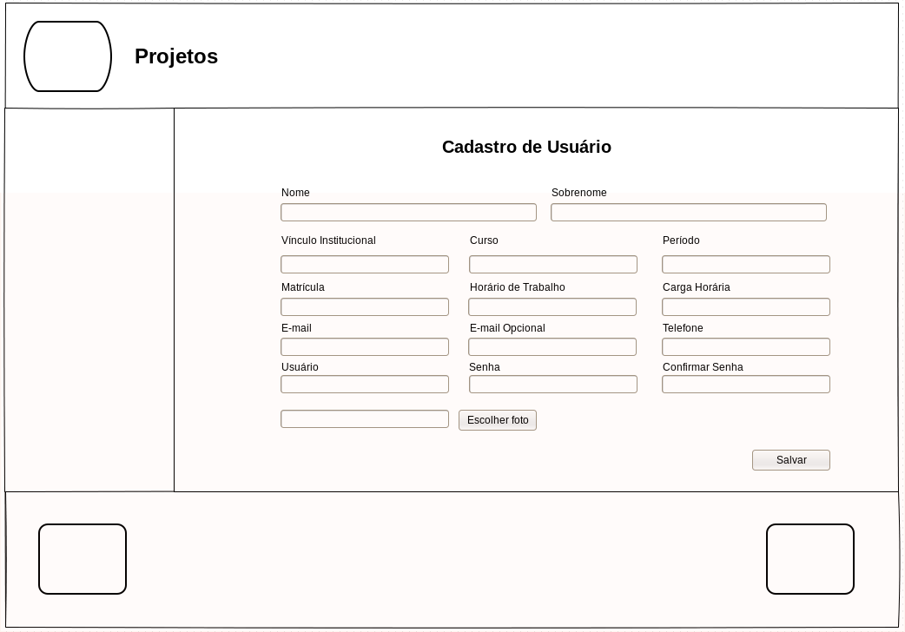

T002: Confirmação de Cadastro
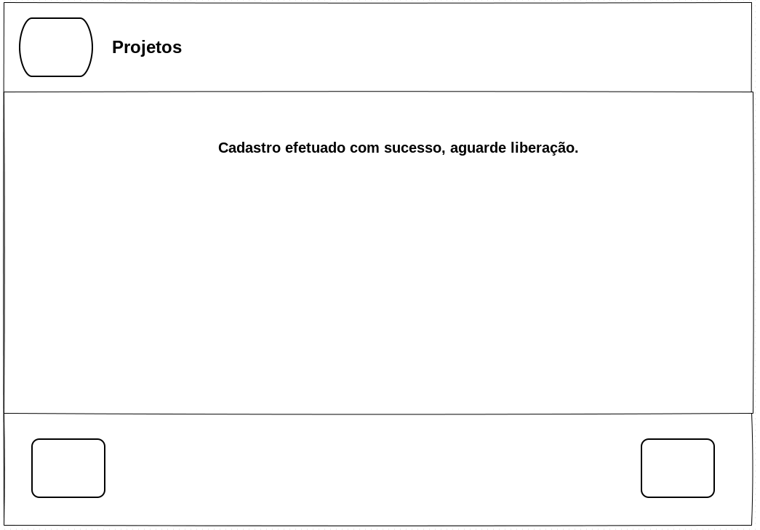

T003: Efetuar Login
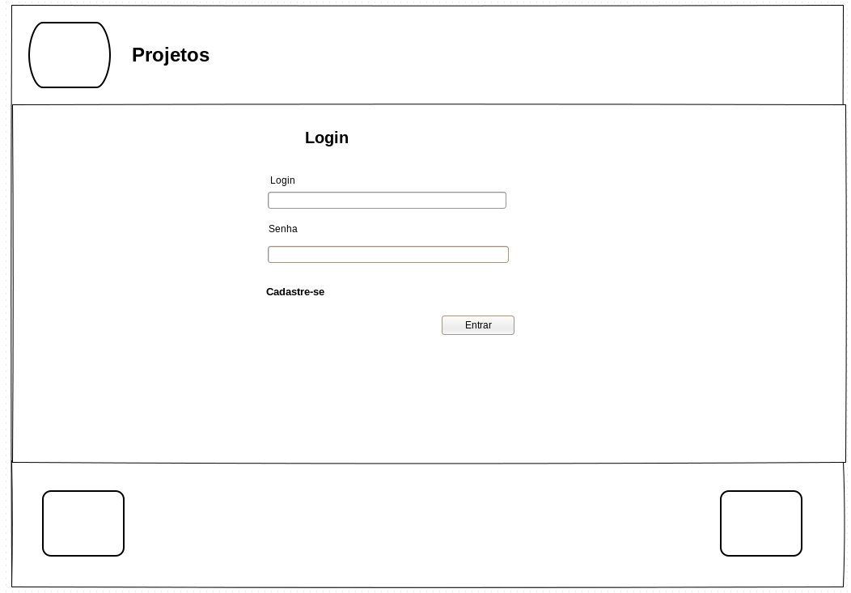

T004: Desbloqueio de acesso
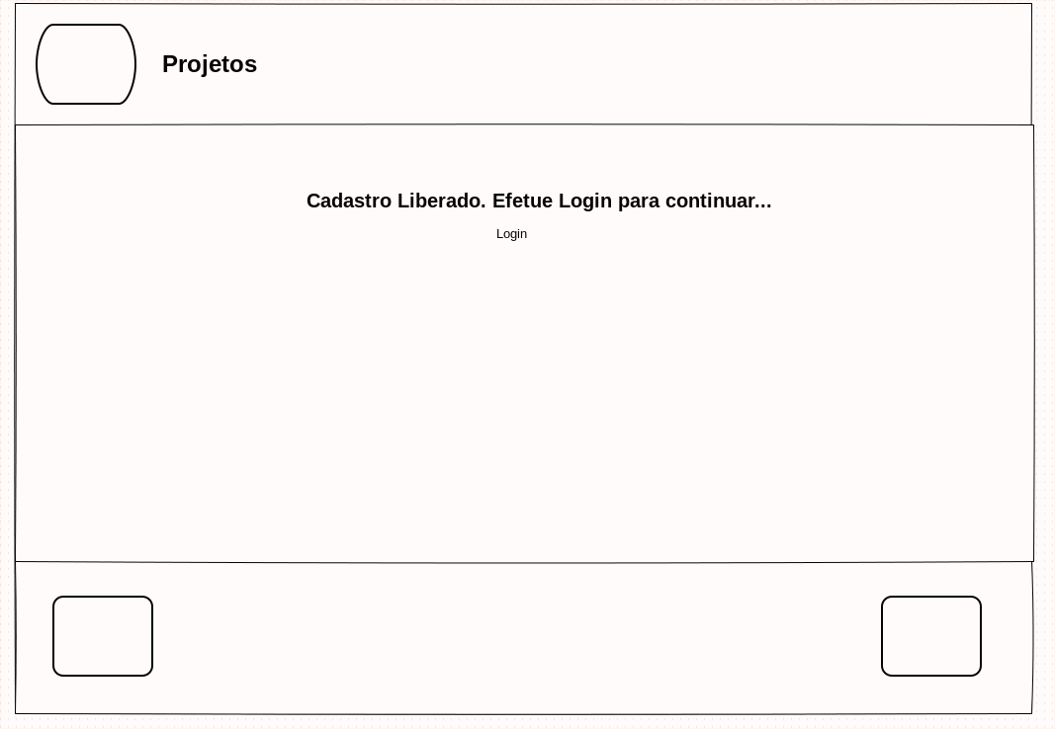

T005: Esqueci a senha (alterar senha)
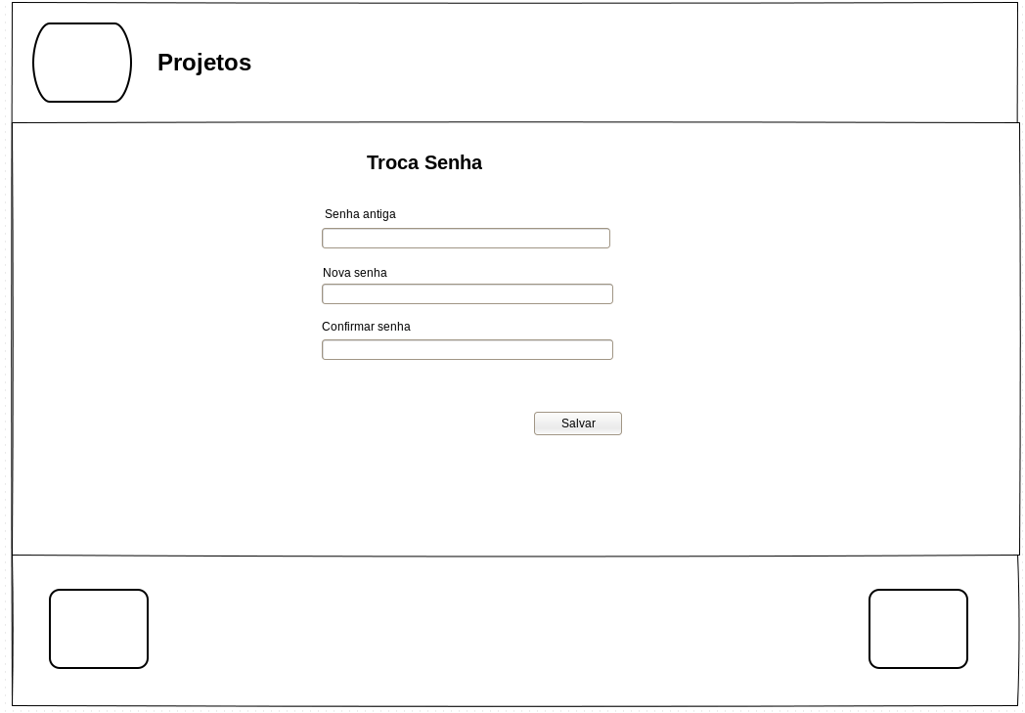

T006: Cadastro de perfis de acesso

T007: Cadastro de vínculo institucional

T008: Cadastro de horários de trabalho do usuário.
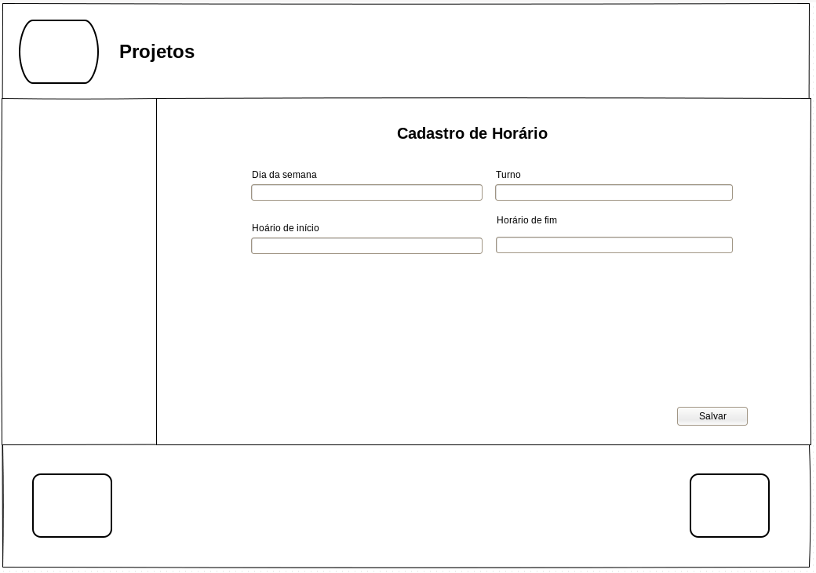

Diagrama de Casos de uso
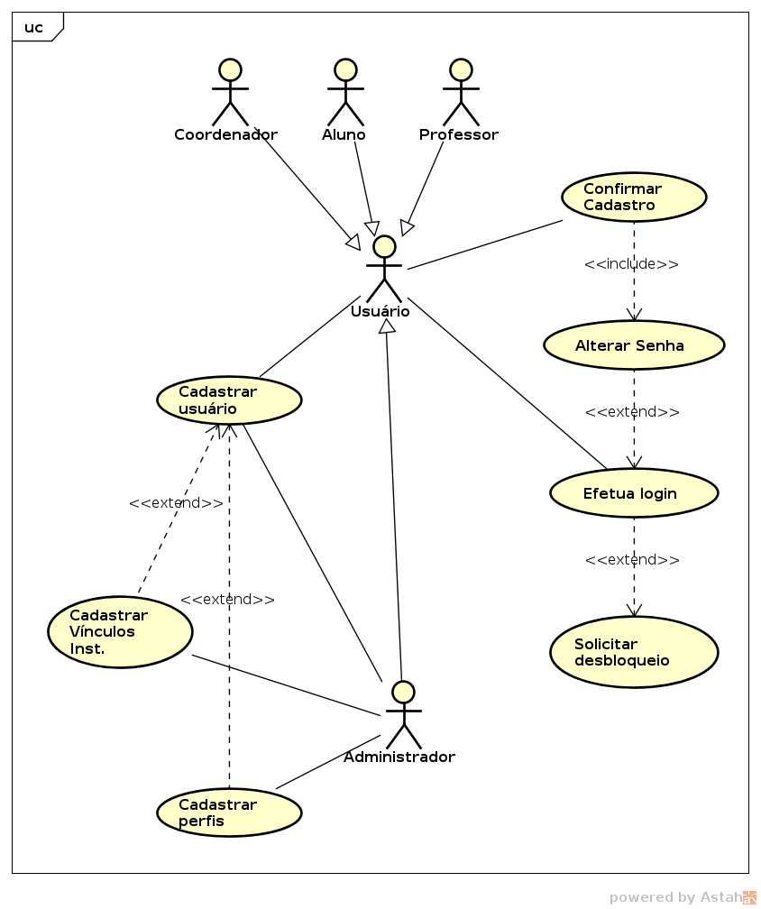

Cenários de Casos de Uso

Cadastrar Usuário
Ator | Visitante
Descrição | Essa funcionalidade permite cadastrar um novo usuário no sistema ou alterar um cadastro existente
Pré-Condição | Não há
Pós-Condição | E-mail de confirmação enviado para o usuário cadastrado
Cenário Principal: Cadastro de Professor e Coordenador
Passo 1: O visitante clica em “Cadastrar” na tela T001.
Passo 2: O sistema apresenta a tela T001.1 com os campos nome, sobrenome, e-mail, e-mail opcional, telefone principal, telefone opcional 1, telefone opcional 2, foto, login, senha e perfil de usuário
Passo 3: O visitante informa o nome, sobrenome, e-mail, e-mail opcional, telefone principal, telefone opcional 1, telefone opcional 2, foto, login, senha.
Passo 4: O sistema apresenta os campos carga horária dedicada a orientação, horário de trabalho e matrícula siape conforme a tela T001.2.
Passo 5: O visitante preenche os campos carga horária, horário de trabalho e matrícula siape/matrícula aluno.
Passo 6: O administrador confirma o cadastro clicando em “Salvar”.
Passo 7: O sistema valida os dados informados.
Passo 8: O sistema salva os dados e apresenta a mensagem MSG001.

Caso de Uso | Cadastrar Usuário – Cenário Alternativo1
Ator | Visitante
Descrição | Essa funcionalidade permite cadastrar um novo usuário no sistema ou alterar um cadastro existente
Pré-Condição | Não há
Pós-Condição | E-mail de confirmação enviado para o usuário cadastrado
Cenário Alternativo 1: Cadastro de Aluno
Passo 1: No passo 4 do cenário principal o visitante seleciona o perfil de usuário “Aluno”
Passo 2: O sistema apresenta os campos carga horária, horário de trabalho,curso, período,vínculo institucional e matrícula conforme a tela T001.3.
Passo 3: O visitante preenche os campos carga horária, horário de trabalho, curso, período,vínculo institucional e matrícula.
Passo 4: O sistema retorna para o passo 7 do fluxo principal.

Caso de Uso | Cadastrar Usuário – Cenário Alternativo2
Ator | Administrador
Descrição | Essa funcionalidade permite cadastrar um novo usuário no sistema ou alterar um cadastro existente
Pré-Condição | O usuário deve estar logado no sistema com o perfil de administrador
Pós-Condição | E-mail de confirmação enviado para o usuário cadastrado
Cenário Alternativo 2: Cadastro de Administrador
Passo 1: No passo 6 do cenário principal e passo 3 do cenário alternativo 1,o administrador marca o perfil do usuário como administrador
Passo 2: O sistema retorna para o passo 7 do fluxo principal.

Caso de Uso | Cadastrar Usuário - Cenário Alternativo3
Ator | Aluno, Professor, Administrador
Descrição | Essa funcionalidade permite o usuário alterar seus dados cadastrais.
Pré-Condição | O usuário deve estar logado no sistema.
Pós-Condição | Não há.
Cenário Alternativo 3: Alterar cadastro de usuário.
Passo 1: O usuário clica em “Meu Perfil” na tela principal do sistema.
Passo 2: O sistema apresenta a tela T001 com os campos Nome, senha, confirmação de senha, e-mail, e-mail opcional, telefone principal, telefone opcional 1, telefone opcional 2, foto habilitados para edição.
Passo 3: O usuário altera os dados desejados e pressiona o botão “Salvar”.
Passo 4: O sistema retorna para o passo 8 do cenário principal.

Caso de Uso | Confirmar Cadastro
Ator | Usuário
Descrição | Essa funcionalidade permite o usuário confirmar seu cadastro através do e-mail de confirmação enviado pelo sistema.
Pré-Condição | Cadastro do usuário efetuado pelo administrador pendente.
Pós-Condição | Alterar senha do usuário
Cenário Principal: Confirmar Cadastro
Passo 1: O usuário clica no link enviado por e-mail e é redirecionado para o site.
Passo 2: O sistema valida o link de acesso do usuário.
Passo 3: O sistema apresenta a tela T002 para o usuário alterar a senha com os campos “Nova Senha” e “Confirmar Nova Senha”.
Passo 4: O usuário informa a nova senha nos campos “Senha” e “Confirmar a nova senha”.
Passo 5: O sistema valida os dados e atualiza a nova senha no banco de dados.
Passo 6: O sistema apresenta a mensagem MSG002 e redireciona o usuário para a página principal do sistema.

Caso de Uso | Confirmar Cadastro
Ator | Usuário
Descrição | Essa funcionalidade permite o usuário confirmar seu cadastro através do e-mail de confirmação enviado pelo sistema.
Pré-Condição | Senha informada inválida.
Pós-Condição | Mensagem apresentada para o usuário.
Cenário Alternativo: Senha inválida
Passo 1: No passo 5 o sistema verifica que a senha nova informada é inválida de acordo com a regra de negócio RN009.
Passo 2: O usuário verifica a mensagem apresentada.
Passo 3: O sistema apresenta a mensagem MSG003 e retorna para o passo 4 do cenário principal.

Caso de Uso | Efetuar Login
Ator | Usuário
Descrição | Essa funcionalidade permite o usuário efetuar login no sistema.
Pré-Condição | Cadastro do usuário confirmado e liberado.
Pós-Condição | Não há.
Cenário Principal: Efetuar Login
Passo 1: O usuário clica em “Efetuar Login”.
Passo 2: O sistema apresenta a tela T003 com os campos “Login” e “Senha”.
Passo 3: O usuário preenche os campos Login e Senha e clica em “Enviar”.
Passo 4: O sistema valida os dados e redireciona o usuário para a página principal da aplicação.

Caso de Uso | Efetuar Login
Ator | Usuário
Descrição | Essa funcionalidade permite o usuário efetuar login no sistema.
Pré-Condição | O usuário erra a senha três vezes.
Pós-Condição | Cadastro do usuário bloqueado.
Cenário Alternativo 1: Erro de autenticação.
Passo 1: No passo 3 do cenário principal o usuário erra a senha 3 vezes.
Passo 2: O sistema apresenta a mensagem MSG004 e bloqueia o cadastro do usuário conforme regra de negócio RN006.

Caso de Uso | Solicitar Desbloqueio
Ator | Usuário
Descrição | Essa funcionalidade permite o usuário solicitar o desbloqueio de senha.
Pré-Condição | Cadastro do usuário bloqueado.
Pós-Condição | Não há.
Cenário Principal: Efetuar Login
Passo 1: O usuário clica em “Solicitar Desbloqueio” na tela T003.
Passo 2: O sistema apresenta a tela T004 com o campo “E-mail”.
Passo 3: O usuário preenche o campo e-mail e clica em “Enviar”
Passo 4: O sistema verifica se o e-mail informado possui um cadastro de usuário bloqueado associado.
Passo 5: O sistema reinicia a senha do usuário e envia e-mail com o link para troca de senha e acesso ao sistema com a mensagem MSG005.

Caso de Uso | Alterar Senha
Ator | Usuário
Descrição | Essa funcionalidade permite o usuário e alterar a senha de acesso quando o usuário esqueceu a senha.
Pré-Condição | Não há.
Pós-Condição | Alteração de senha e e-mail de atualização enviado para o usuário.
Cenário Principal: Alterar a senha.
Passo 1: O usuário clica em “Esqueci minha senha” na tela T003.
Passo 2: O sistema apresenta a tela T005 com os campos “E-mail”.
Passo 3: O usuário preenche o campo e-mail e clica em “Enviar”
Passo 4: O sistema verifica se o e-mail informado possui um cadastro de usuário associado e o cadastro não está bloqueado.
Passo 5: O sistema reinicia a senha do usuário e envia e-mail com o link para troca de senha e acesso ao sistema com a mensagem MSG006.

Caso de Uso | Cadastrar Perfis
Ator | Administrador
Descrição | Essa funcionalidade permite o administrador cadastrar um novo tipo de perfil no sistema.
Pré-Condição | Login efetuado como administrador.
Pós-Condição | Não há.
Cenário Principal: Cadastrar novo perfil.
Passo 1: O usuário clica em “Novo Perfil” na tela principal do sistema.
Passo 2: O sistema apresenta a tela T006 com os campos “Nome do Perfil” e “Descrição”.
Passo 3: O usuário preenche os campos Nome do Perfil e Descrição.
Passo 4: O sistema valida os dados e salva o cadastro no banco de dados.

Protótipos de Interface

T001 – Cadastro do usuário

T002 – Confirmação de Cadastro
T003 – Efetuar Login
T004 – Desbloqueio de acesso
T005 – Esqueci a senha (alterar senha)
T006 – Cadastro de perfis de acesso

Diagrama de Classes

